ORGANISASI DAN ARSITEKTUR KOMPUTER

Memory Utama & Hamming Code

1. Jelaskan apa yang terjadi di gambar di bawah dan lengkapi gambarnya!

|  |  |  |  |  |  |  |  |  |
| --- | --- | --- | --- | --- | --- | --- | --- | --- |
| Alamat | Data |  | WE |  | OE |  |  |  |
| … |  |  | 1 |  | 0 |  |  |  |
| 0xC0 |  |  |  |  |  |  |  |  |
| 0xC1 |  |  |  | MAR | |  |  |  |
| 0xC2 |  |  |  | 1100 0011 | |  |  |  |
| 0xC3 |  |  |  |  |  |  |  |  |
| 0xC4 |  |  |  | MBR | |  |  |  |
| … |  |  |  | 1100 0100 | |  |  |  |

1. Sebuah SO-DIMM SDRAM mempunyai spesifikasi sebagai berikut.

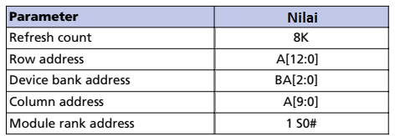

Jika Kapasitas memory adalah 512 MB, carilah nilai-nilai berikut!

1. Jumlah row
2. Jumlah column
3. Jumlah bank
4. Jumlah alamat
5. Jumlah pin untuk data (lebar MBR)

|  |
| --- |
| **Jawab:** |

010

1. Data di atas adalah data sebelum **hamming code**. Setelah hamming code, data tersebut disimpan, kemudian saat dibaca terdeteksi error sebesar 1 bit di bit pertama. Tulis data tersebut lengkap dengan hamming code dan juga bit yang error!

|  |
| --- |
| **Jawab:** |

10110

1. Data di atas adalah data **setelah hamming code**. Jawablah pertanyaan-pertanyaan berikut.
   1. Berapa nilai M dan K dari data tersebut?
   2. Tentukan apakah data tersebut error atau tidak!
   3. Pada posisi ke-berapakah bit yang error terdeteksi?
   4. Berapa nilai sebenar nya data tersebut sebelum error?

|  |
| --- |
| **Jawab:** |